6월달 교환유학 보고서

202108024 일본어일본학과 이수빈

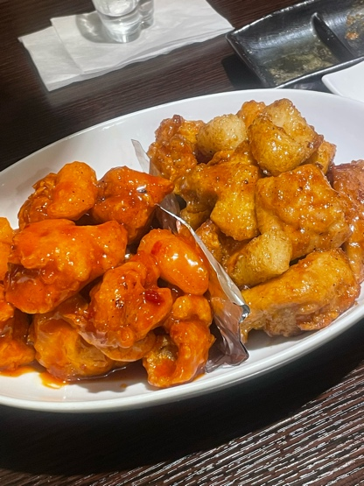
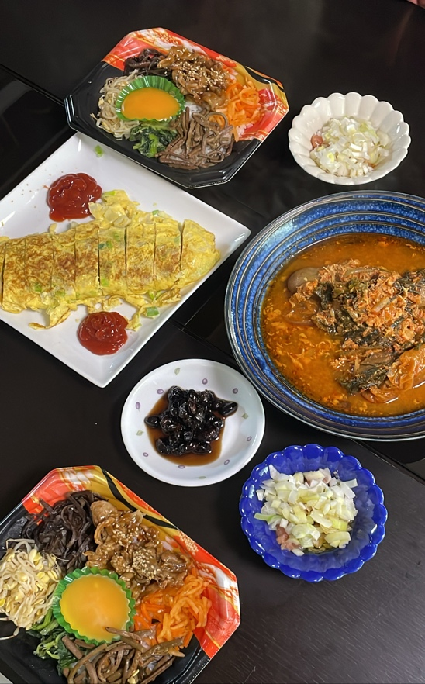
6월 1일, 일본에 살고계시는 작은아버지와 작은어머니를 오랜만에 뵙게 되었다. 오랜 시간동안 못 만났던 만큼 이야기도 많이 나누고 몇 달만에 한국 음식도 먹게 되었다. 마음에 여유로움을 찾고 마음놓고 쉴 수 있었던 시간이었다.

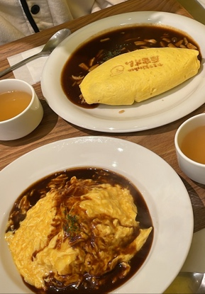
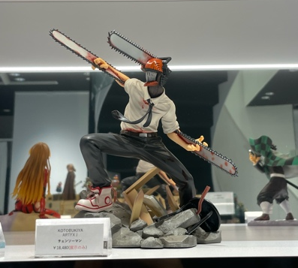
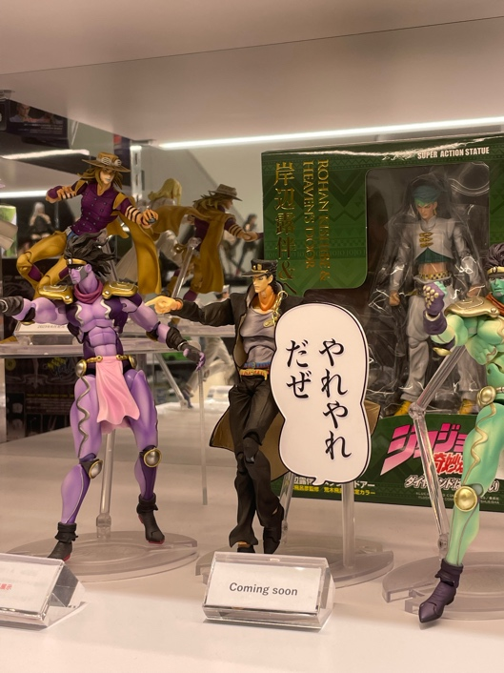
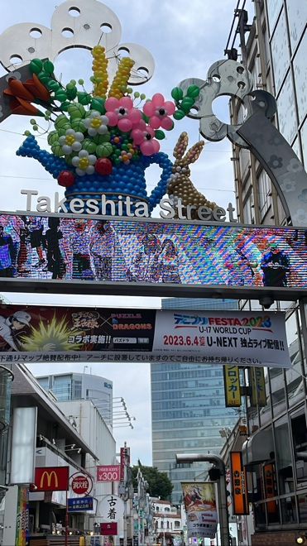
6월 5일, 같은 신라대 교환학생이랑 도쿄의 하라주쿠로 놀러갔다. 쇼핑도 하고 하라주쿠 구경도 열심히 했다. 구경할 거리도 많았고, 맛있는 음식도 먹었다. 특히, 옷 구경을 많이 했었다. 같이 간 친구가 애니메이션을 좋아해서 애니메이션 피규어를 파는 곳도 구경했다. 오랜만에 많이 걸어서 조금 힘들었지만 너무 즐거웠다.
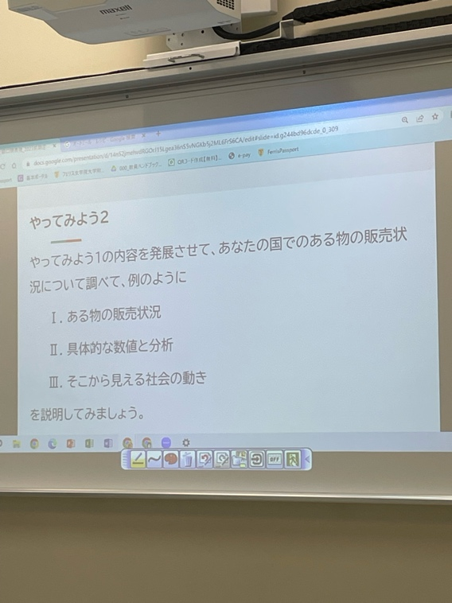
6월 6일, 上級口頭表現이라는 수업에서 자신의 나라의 물건 판매 상황에 대해 조사하고 정리하여 발표하는 과제를 내주셨다. 발표 하는 과제라 어렵고 까다로운 부분도 있었지만, 잘 준비하고 마무리했다.

6월 19일, 사야카상의 생일이여서 또 한국 친구들인 강민호 선배, 최승윤, 사야카상이 신오쿠보에 모였다. 사야카상이 한국음식을 좋아해서 신오쿠보에서 만나는걸로 결정했다. 한국 음식점도 가고 사진도 찍었다. 다같이 모이면 언제든 즐거운 모임인 것 같다.
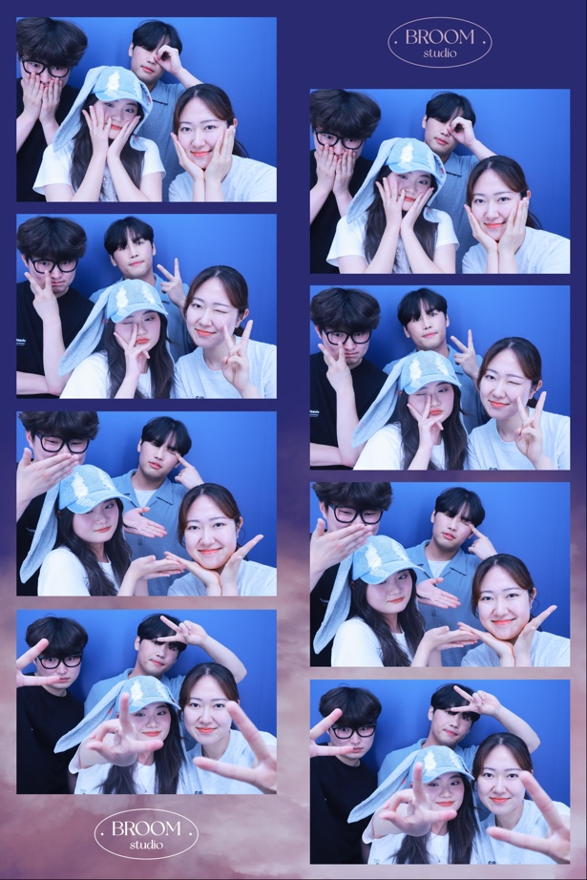
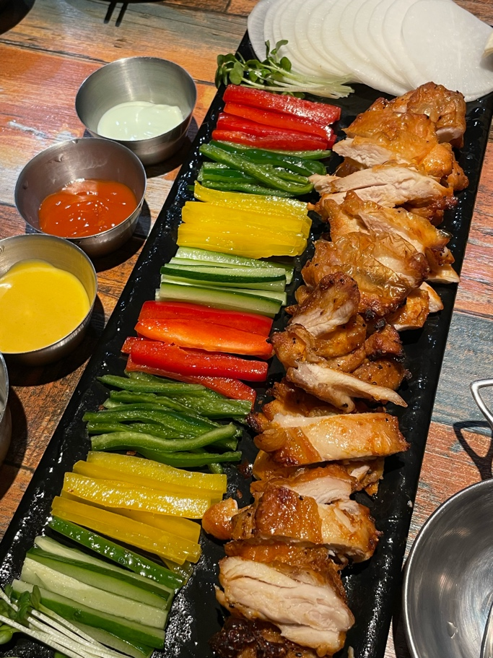
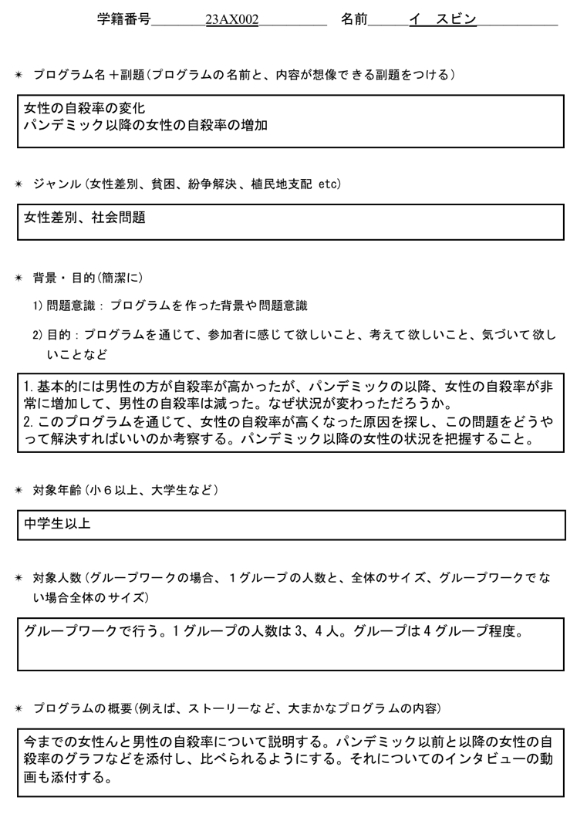
6월 20일, 내가 개인적으로 제일 어렵다고 생각하는 교양의 과제를 했다. 꽤나 시간이 걸렸다. 이때까지 수업을 바탕으로 자신이 진행햐보고 싶은 수업의 주제와 내용을 정하고 어떠한 방식으로 그 수업을 진행하고 싶은지 정답이 없는 과제였다. 이 교양에서는 인권, 전쟁, 남여갈등(차별)등에 대한 수업을 진행해왔기 때문에, 여성에 대한 사회문제를 주제로 하였다. 생각을 많이 하게되는 교양 수업이다. 밑의 사진이 과제이다.

6월 27일, 레포트 작성의 기본이라는 수업에서 다음에 일본으로 곧 오게 될 유학생들에게 전하는 충고에 대해 생각하는 시간을 가졌다. 학생들과 조를 꾸려 진행했다. 경제적인 부분, 감정적인 부분, 생활 면, 소통 면 등 다양한 주제가 나왔다. 이것들을 종합해서 충고 할 수 있는 글을 작성했다.
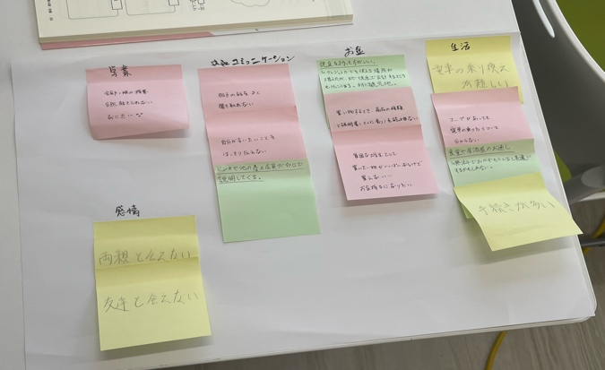
6월 29일, 페리스 대학 일본어 학과 3,4학년이 듣는 ゼミ수업에도 참여를 하고 있는데, 다음 주에 인도네시아 학생과 줌으로 소통하는 기회를 가진다고 한다. 조를 짜서 한 학생과 줌으로 소통하는 방식인데, 같은 외국인으로서 소통하는 것도 재미있을 것 같다고 생각한다. 다음 주가 기대된다. 아래 사진은 다음 주에 줌으로 아야기 하게 될 인도네이시아 친구의 자기소개 종이이다.
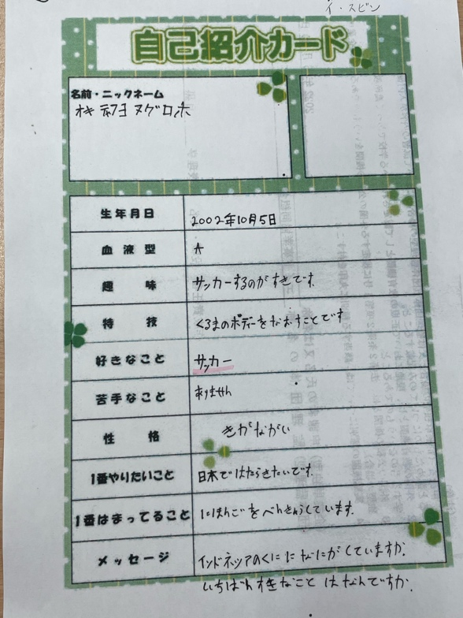

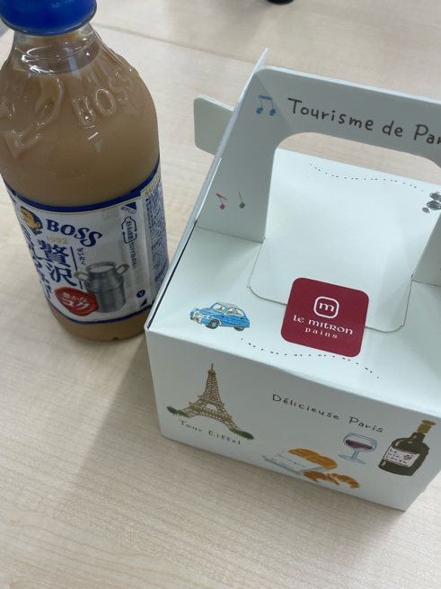
6월 30일, 일본어 학과 학생이 유학생들의 일본어 학습 방법 및 유학 목적 등의 연구를 위해 나에게 인터뷰가 가능한지 연락이 와서 적극적으로 참여했다. 처음에는 인터뷰라하여 조금 긴장했지만, 시간이 지날수록 이야기하기 편해지면서 오히려 즐거운 시간이 되었던 것 같다. 색다른 경험을 한 것 같아 의미있는 시간이 되었던 것 같다. 아래 사진은 인터뷰에 응해줘서 감사하다며 준 과자이다.

